PRÁCTICA 1 – Arquitectura cliente / servidor

- Indica la secuencia de pasos para recuperar información de un sitio web, indicando lo que hace el cliente y los pasos que se realizan en el servidor.

- El cliente pone en el buscador de su navegador web la dirección o referencia a una página web
- El servidor busca el archivo php que al que la dirección le indicada
- El servidor convierte el php en html para que el navegador pueda interpretarlo
- El navegador interpreta el html y le muestra el resultado de ese html al cliente

- Explica las diferencias fundamentales entre páginas web estáticas y dinámicas.

Las páginas estáticas se llaman así porque no cambian si les cambiamos los valores en la dirección en el buscador.
Las páginas dinámicas están vinculadas a una base de datos y cambian al variar los valores de direccionamiento, porque cambia de donde obtiene la información para mostrarla en el navegador.

- Instala Xampp en tu PC y muestra una captura de un fichero holamundo.html funcionando en tu navegador a través del servidor web
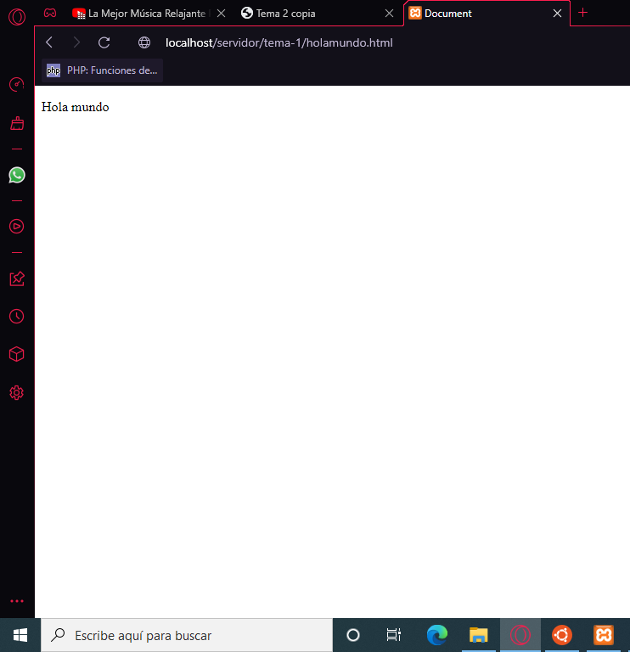

- Crea un fichero info.php con el siguiente código y muestra captura de pantalla funcionando a través del servidor web:
<?php
phpinfo();
¿>

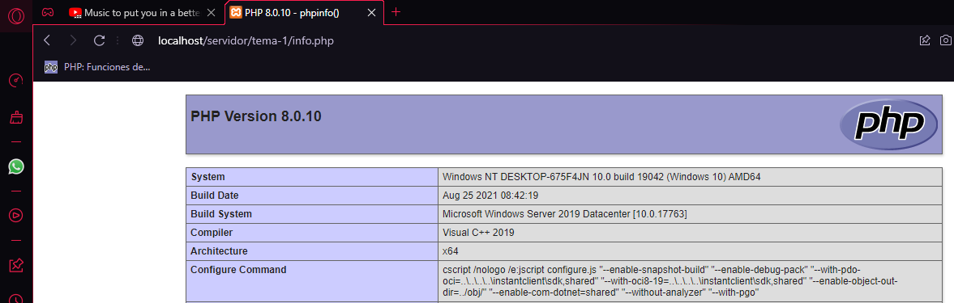

Creación de un proyecto inicial y configuración de alias.
- Crea un espacio de trabajo en "C:\workspace-web
- Configura un alias en httpd.conf (/servidor → C:\software\workspace-web)
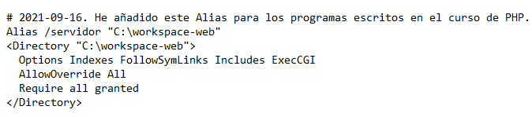

- Crea una carpeta dentro de workspace-web llamada “tema1”
- Crea un proyecto en tu IDE con el nombre “tema1” asociado a esa carpeta
- Crea un fichero “index.html”:

<!DOCTYPE html>
<html lang="es">
<head>

</head>
<body>
<meta charset="utf-8" />
<title>Ejercicio 1</title>
<meta name="viewport" content="width=device-width" />

<p>PÁGINA PRINCIPAL DEL TEMA1</p>
</body>
</html>

- Crea un fichero llamado “index.php” que tenga el siguiente código:

<html>
<head>

</head>
<body>

<meta charset="UTF-8">
<title></title>

<?php
echo "Bienvenido al maravilloso mundo de PHP</br>"; echo "<a href='test.php'>Test</a>";

?>
</body>
</html>

- Dime qué fichero se cargará cuando entres en http://localhost/servidor
o Cambia la configuración de Apache para que cargue primero los ficheros PHP (DirectoryIndex)

De base el xampp viene configurado para que se ejecuten primero los index.php.

- Ejecuta el archivo index.php en el navegador y compruebe que funciona
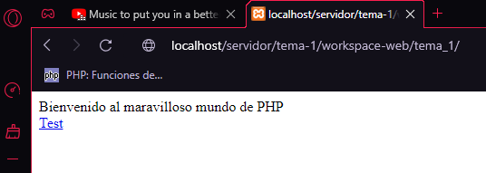

Instalación de LAMP en Ubuntu.

Puedes realizar este ejercicio en máquina virtual o en el subsistema de Linux para Windows 10.
- Actualiza repositorios
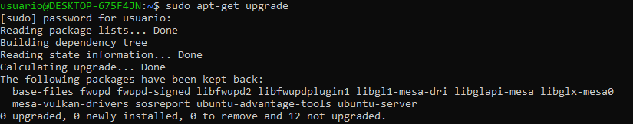

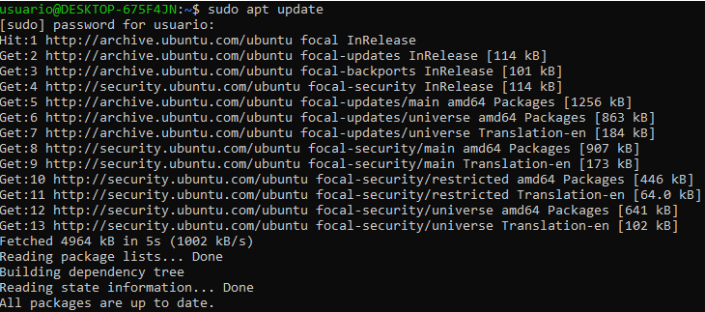
- Instala Apache → sudo apt install apache2
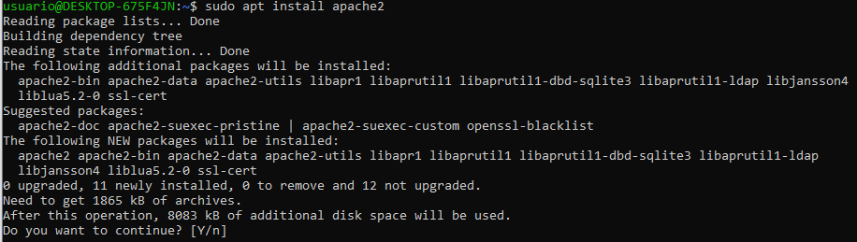
- Arranca Apache → sudo service apache2 start

- [Opcional] Cambia el puerto al 81 → sudo nano /etc/apache2/ports.conf
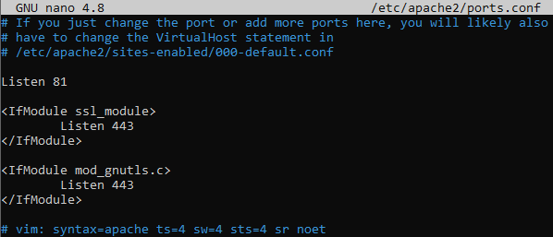
- Instalar Base de Datos (Mysql Server o MariaDB)
  - sudo apt install mariadb-server

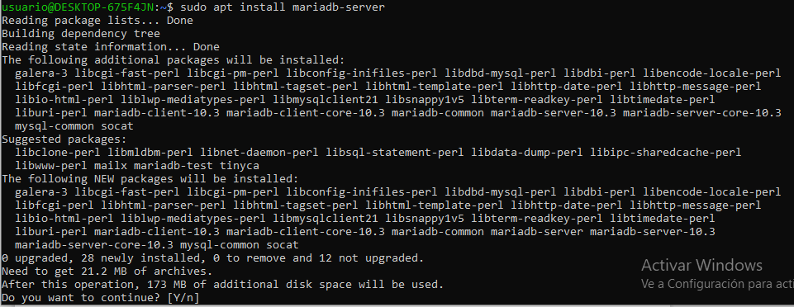
  - sudo /etc/init.d/mysql start (o sudo systemctl start mariadb)
  - sudo mysql_secure_installation (no establecemos pass para root)
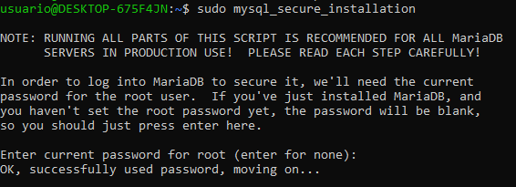
  - sudo mariadb
  - GRANT ALL ON *.* TO 'admin'@'localhost' IDENTIFIED BY 'password' WITH GRANT OPTION;
  - FLUSH PRIVILEGES; (exit)
  - Lo probamos con: mysql -u admin -p
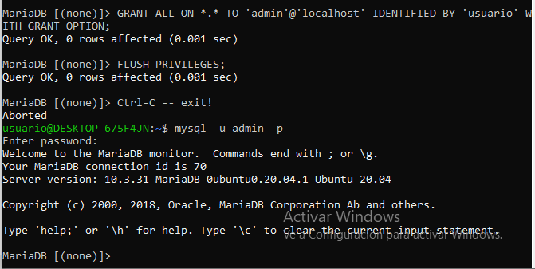

- Instala soporte PHP → sudo apt-get install php libapache2-mod-php php-mysql
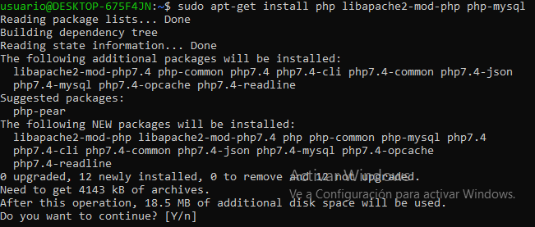
- Reinicia Apache → sudo service apache2 restart (o sudo systemctl restart apache2)
- Pruébalo → crea un fichero en /var/www/html llamado test.php y escribe el código que muestra en php la información ( phpinfo() ).
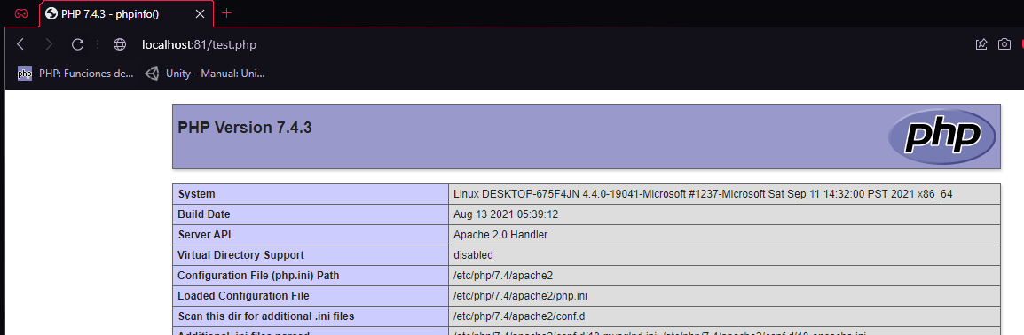

- Instala phpmyadmin → sudo apt install phpmyadmin
- Enlace para probar phpmyadmin → sudo ln -s /usr/share/phpmyadmin
/var/www/html
(puede que tengas que cambiar el fichero config.inc.php para poner el usuario admin)
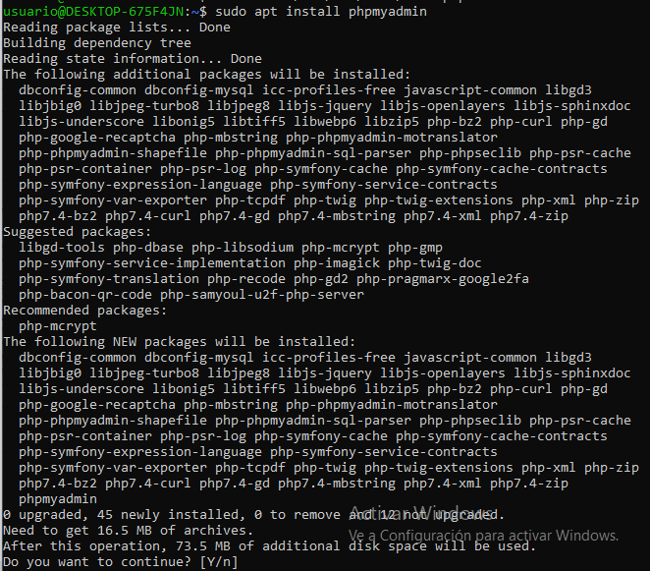

Node.js. Javascript en el servidor.

  - Dime qué es Node.js y para qué se utiliza
  - Instala Node.js
  - Comprueba que funciona escribiendo en un terminal:
    - node --version
    - npm --version
  - Dime qué es TypeScript y para qué se utiliza
  - Instala TypeScript y dime cómo lo has hecho
  - Creación de un servidor web con Node.js. Escribe el siguiente código en un fichero
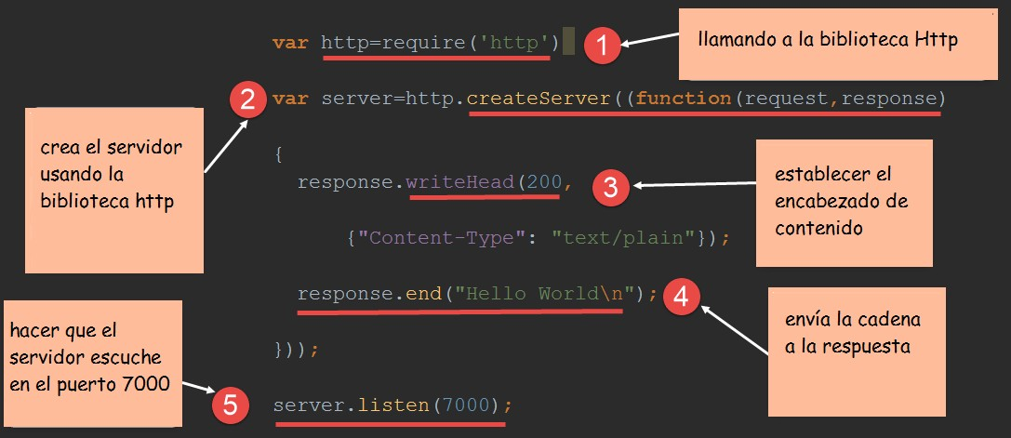
  - Por último, lo ejecutamos con node. Para ello escribimos desde la
consola “node servidor.js”
  - Ya podemos consultar en localhost en el puerto 7000 y nos debería mostrar el mensaje de Hola mundo.
  - Añade captura del código y del servidor funcionando en el navegador.
